ROUTEBESCHRIJVING
98 KM 909 Htm.
ROUTE 98
www.inhetwielvanhetventiel.com

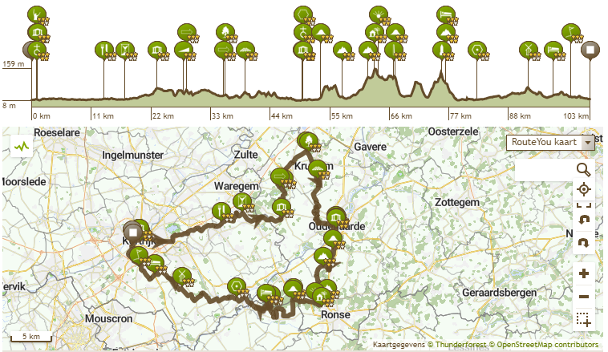
6 Hellingen 633 Htm
Vals plat 276 Htm.
GEEN PIJLEN OP DE ROUTE WEGENS DE CORONA RICHTLIJNEN VAN DE REGERING.
VOLG INSTRUCTIE TEN EINDE GEEN AANLEIDING TE GEVEN TOT BESMETTING VAN ANDEREN. GEEF COVID-19 GEEN KANS..
VOER SOCIAL DISTANCING HOOG IN HET VAANDEL EN HEB RESPECT VOOR ELKAAR.
LA: Links afslaan RA : Rechts afslaan RA: Rechts afslaan RP: Rond punt
DW: Dwarsen RD: Rechtdoor RPRD: Rond punt recht door
°De deelnemers worden verzocht het verkeersreglement te eerbiedigen en gebruik te maken van de beschikbare fietspaden.
°De inrichters kunnen niet aansprakelijk gesteld worden voor ongevallen, schade of diefstal.
°Iedereen neemt deel onder zijn eigen burgerlijke en strafrechtelijke aansprakelijkheid.
°Het dragen van een fietshelm wordt ten sterkste aangeraden.
°Iedereen word geacht geen zwerfvuil achter te laten. Op iedere bevoorrading zijn vuilnisbakken aanwezig.
KORTRIJK : Start Nelson Mandelaplein via fietspad voorkant zwemkom richting leieboorden,- R. Havenkaai,- RD. Handelskaai,- RD. Dolfijnkaai,- RD. Handboogstr,- L. Guido Gezellepad,- Over brug Broeltorens, - R. Broelkaai,- RD. Damkaai,- R. Yzerkaai,- RP. Tweede afslag R. Vlaanderenkaai,- Dwarsen Gentsestw,- RD. Groeningekaai,- Fietspad volgen tot aan brug.
L. over kanaal,- Onmiddellijk R. Fietspad volgen langs kanaal en blijven volgen . RD. Klinkaardstr,- fietspad langs kanaal blijven volgen onder de brug van de E17 door tot aan eerste afslag naar L. verbindingswegje. HARELBEKE.- L.Beneluxlaan,- R.Steenbruggestr,- TR. Steenbruggestr,- DEERLIJK,- R. Oudenaardestw,- L. Stationstr,- R. Tapuitstr,- R. Klijtstr,- L.Wafelstr,- Dwarsen N36 aan Belgiek,- RD. Vichte Knokstr,- R. Knokstr,- WAREGEM,- RD. Knokstr,- RD. Mosschaardstr,- L.Vichtseweg,- R. Elsdreef,- R. Ingooigemstr,- ANZEGEM ,- L. Brandgatstr,- L. Groenstr,- R. Schaagstr,- L. Walkerkestr,- R. Kleine Leiestr,- L. Steenbruggestr,- RD. Steenbrugmolenstr,- R.Arendstr,- L.Heuntjesstr,- WORTEGEM PETEGEM ,- L. Keerstr,- R. Gotstr,- L.Waregemseweg,- R. Processieweg,- L.Kleistr,- KRUISEM,- R.Turkestr,- L. Wortegemstr,- 1 Ste Helling NOKERE 400 m. 58 Hgte : L. Lokeredorpstr,- RD. Holstr,- R. Beerstr,- L. Vandevoordeweg,- R. Duffelstr,- L. Donkerstr,- R. Waregemseweg,- Schuin L. Groeneweg,- Dwarsen Olsenestw,- RD. Groeneweg,- R. Bankstr. OPGEPAST GEVAARLIJKE OVERSTEEK DEINSESTW ,- R. Nazarethsedorpweg,- KM 35,5 VENTIELBOS even halt houden aan infobord aangaande jong dementie en werking van HET VENTIEL,- R.Passionistenstr,- DW. N437 Kasteelstr,- RD.Appelhoekstr,- L. Leystr,- L. Huisepontweg,- R. Ledekerkweg,- RD. Lededorp,- R. Leedsestr,- RD. Duytstr,- OUDENAARDE: L. Kelderstr,- OOIKE : R. Ooikestr,-!!!!!!!!! OMLEIDING WEGENS WEGENISWERKEN .- L. N459 Deinzestr,- R.Keistr,- TR.Keistr.,L. Rottestr.--!!!!!!!! MOREGEM : L. Volkaartsbeekstr,- L. Oudenaardseweg,- R. Vierschaar,- L. Koestr,- L. Heerbaan,- OUDENAARDE : RD. Kortrijkse Heerweg,- L. Kortrijkstr,- R. Kortrijkstr,- L. Huttegem,- Onder brug N60 Rechts fietspad onder spoorwegbrug,- R. Meerspoort,- RP.L. Minderbroederstr,- R. Matthijs Casteleinstr,- Onmiddellijk over de schelde R. op fietspad langs spoorweg,- R. Onder tunnel spoorweg,- RD. Jan Baptist Eeckhoutkaai, -TR. N8 Dokter Honore Dewolfstr,- L. Ronseweg,- R. Fietspad volgen onder N60 bij uitkomen RD. Verenigde natiënlaan.- L. Puistr,- L. Wolfabriekstr,- R. N60 Ronseweg,- R. Koppenberg,- 2de Helling 900 meter hgte 76 m. zijflank Koppenberg ,- MAARKEDAL : L. Hospitaalweg,- RD. Oude steenweg,- R. N60 Rijksweg,- R. Elsstr,- L. Walkenaarsweg,- OUDENAARDE: L. Pladutse,- RD. Pladutsestr,- ZULZEKE : L. Zulzekestr,- L. ZEELSTR, 3 de Helling 2,4 Km 119 Hgte ,- R. Rijksweg,- ,- R. N425 Kruisstr, HOTTOND 4de Helling 900 m. 160 Hgte – RONSE : Zandstr,- ZULZEKE : RD. Zandstr,-,- KWAREMONT : R. N36 Berchemstw,- L. Eisdale,- MONT DE L’ENCLUS,- R. Karnemelkbeekstr,- KWAREMONT,- L. Ronde v Vlaanderenstr,- L. Drogenbroodstr,- L. Vierschaar,- MONT DE L’ENCLUS: RD. Rue du Trieu.- R. Rue guerissart,- R. Rue Horlitin, 5de Helling HORLITIN 1.000 m. 97 Hgte. - L.Rue verte voie,- R. Rue couture d’orroir,- R. Rue grandsart,- R. Rue caumont, 6de Helling Kluisberg tot aan torentje 2.500 m. 140 m. Hgte- L. Chemin du renard,- R. Enclus du haut,- L. Torendreef,- RUIEN,- L. Sparrendreef,- MONT DE L’ENCLUS,- R. Enclus du haut,- R. Rue de l’ allouette,- R. Chaussee de la libération,- L. Rue defliere,- Rue du rivage,- AVELGEM,- Fietspad volgen over fietsbrug over schelde tot aan einde ,-TL.Doorniksestw,- R. Okkerdriesstr,- R. Heesterstr,- L. Okker,- driesstr,- ZWEVEGEM : RD. Herembodegemstr,- R. Bossuitstr,- L. Verzetslaan,- R. Bavegemstr,- L. Broekenhoek,- TL. Broekenhoek,- TL. Broekenhoek,- R. Slavaetstr,- R. Vinkestr,- L. Marquettestr,- R. Ter klare,- L. Beerbosstr,- R. Kanteinstr,- L. Drielindenstr,-R. Laatste oortje,- RD. Evangeliestr,- KORTRIJK: L. Ooievaarsnest,- TR. Ooievaarsnest DW.N50 Doornikserijksweg,- RD. Aubettestr,- R. Processiestr,- RD. Manpadstr,- R. Munkendoornstr,- RPRD op fietspad Bruyningpad,- R. Bruyningpad onder E17,- R. Bruyningpad onder ringlaan R8,- RPRD. Bruyningstr,- DW. Pottelberg,- RD. Engelse wandeling,- RD. Weggevoerdenlaan,- RPL. Burgemeester Felix de Bethunelaan,- RPR. Marksestw,- RD. Magdalenastr,- L. Nelson Mandelaplein. AANKOMST.

PARCOUR BOUWER : TEL. 0478 94 39 60
OOK WIJ ZEGGEN NEE TEGEN ZWERFVUIL !!!!!!!!!!!!!!!!!!!!!!!!!!!!!!!!
Het Team HET WIEL VAN HET VENTIEL wenst U veel fietsgenot . Bedankt voor Uw deelname.

